RK-32-2004-36, př. 1
počet stran: 5

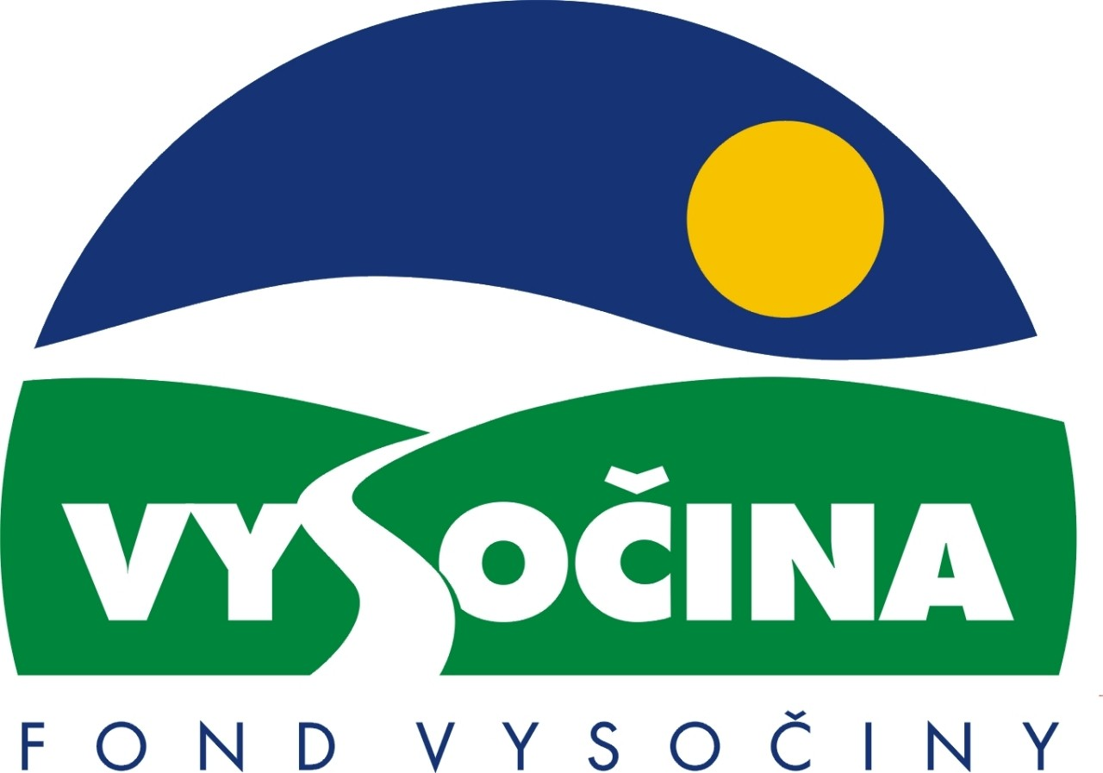

FOND VYSOČINY

Výzva k předkládání projektů
vyhlášená v souladu
se Statutem Fondu Vysočiny a Zásadami pro poskytování podpory z Fondu Vysočiny

1) Název programu:

Protidrogová prevence a léčba 2004 - 2005
Grantový program na podporu specifické prevence v programech protidrogové politiky kraje Vysočina

2) Celkový objem finančních prostředků: 3.000.000,- Kč

3) Cíl, dílčí cíl a opatření Programu rozvoje kraje Vysočina:

Cíl 2: Zvýšení kvality sociálního prostředí s důrazem na rozvoj lidských zdrojů

Dílčí cíl 2.3: Zvyšování standardu zdravotních a sociálních služeb a prevence zdravotních a sociálních rizik

Opatření 2.3.2: Udržovat a zlepšovat podmínky v oblasti služeb sociální péče, rozvíjet mechanizmy boje proti společenské marginalizaci ohrožených skupin obyvatelstva

Programový doplněk 2004, Aktivita 48: Podporovat přípravu a realizaci programů primární, sekundární a terciární protidrogové prevence

4) Cíl programu:
Cílem programu je snížení užívání všech typů drog a potencionálního rizika a škod, které mohou jednotlivcům a společnosti v důsledku jejich užívání nastat, a to prostřednictvím podpory poskytovatelů služeb specifické primární prevence, léčby a resocializace a harm reduction (snižování rizik).

5) Popis a rozsah programu:
Účelem poskytovaných finančních prostředků je zajistit spolufinancování projektů v oblastech specifické protidrogové prevence a léčby, které jsou v souladu s prioritami Národní strategie protidrogové politiky, přijaté vládou ČR v roce 2000 i s nově připravovanou národní strategií na období 2005 – 2008 :
- specifická primární prevence – komplexní, dlouhodobé a interaktivní projekty primární prevence, tj. aktivity tematicky zaměřené na předcházení užívání drog, popřípadě na oddálení první zkušenosti s drogou do vyššího věku a které vedou k zastavení nárůstu rekreačního a experimentálního užívání drog (legálních i nelegálních) a ke snižování počtu problémových uživatelů; podporovány budou programy založené na efektivní spolupráci mezi subjekty, zohledňující potřeby jednotlivých cílových skupin a zajišťující hodnotitelnou kvalitu a efektivitu,
- léčba a resocializace – služby léčby k abstinenci dostupné pro uživatele drog, kteří se rozhodli pro život bez jejich užívání, dále programy zaměřené na doléčování a resocializaci uživatelů drog a zvyšující kvalitu života uživatelů drog a jejich rodičů a blízkých,
- harm reduction – aktivity zaměřené na snižování možných zdravotních, sociálních a ekonomických rizik a dopadů užívání drog na uživatele v daný čas nerozhodnuté pro život bez drog, a na společnost

Nebudou podpořeny projekty, které mají charakter nespecifické primární prevence. Jedná se například o:

- podporu volnočasových aktivit sportovního nebo kulturního charakteru, činnost zájmových kroužků
- nákup sportovního zařízení a vybavení a společenských her
- organizaci výletů a táborů
- budování hřišť a dětských koutků
- s programem nesouvisející propagační akce (např. potisk triček)
- nákup knih či učebnic pro školy a školská zařízení
- vybavení organizací přístroji spotřební elektroniky

6) Příjemci podpory:
- neziskové organizace (občanská sdružení, obecně prospěšné společnosti, církve atd.)
- příspěvkové organizace

7) Lokalizace projektů:
Kraj Vysočina

8) Přijatelné a nepřijatelné výdaje:
- Vynaložené výdaje (náklady) musí být nezbytné pro uskutečnění projektu a musí odpovídat zásadám zdravého finančního řízení, zvláště efektivnosti a hospodárnosti
- Výdaje (náklady) musí být prokazatelně vynaloženy během provádění projektu, zaneseny v účetnictví žadatele a musí být doloženy prvotními doklady
- Mezi nepřijatelné výdaje (náklady) patří: dary, přístroje spotřební elektroniky, náklady na reprezentaci, neodborné časopisy a tisk, položky mající charakter nespecifické protidrogové prevence (viz popis a rozsah programu)

9) Základní a specifická kritéria pro posuzování projektů:
Základní kritéria:
- soulad projektu s Programem rozvoje kraje, popř. s dalšími rozvojovými plány a programy
- soulad projektu s vyhlášeným grantovým programem
- soulad projektu s obecně platnými právními předpisy
- připravenost a realizovatelnost projektu
- prokazatelné využití poskytnutých prostředků ve prospěch rozvoje kraje Vysočina
- reálný a průhledný rozpočet nákladů
- důvěryhodnost předkladatele a jeho schopnost akci spolufinancovat a realizovat

Specifická kritéria:

- aktuálnost a potřebnost řešení daného problému v konkrétní lokalitě (stručně zdůvodněno a doloženo poptávkou po dané službě, eventuelně průzkumem terénu v odůvodnění a popisu projektu nebo ve zvláštní příloze) (váha 5)
- odbornost a zkušenost realizátora a zajištění odborné supervize a garance (váha 5)
- spoluúčast obce na projektu (váha 3)
- vypracovaný systém (metoda) zjišťování efektivity realizovaných opatření (váha 4)
- dlouhodobost a udržitelnost projektu (váha 3)

10) Minimální a maximální výše příspěvku:
Minimální výše finančních prostředků poskytnutých na jeden projekt je 10 000,- Kč, maximální výše příspěvku je 400 000,- Kč.

11) Minimální podíl příjemce podpory:
70% celkových nákladů projektu

12) Časový harmonogram realizace projektu:
Projekt bude zahájen po podpisu smlouvy o poskytnutí podpory a ukončen nejpozději do konce roku 2005.

13) Platební podmínky:
Finanční příspěvek bude poskytnut na základě smlouvy o poskytnutí podpory, v níž budou stanoveny podmínky čerpání finančních prostředků, termíny uvolňování finančních prostředků v návaznosti na rozpracovanost projektu, způsob a termín závěrečného vyúčtování, sankce za nedodržení parametrů projektu a za neoprávněné využití finančních prostředků.
Příspěvek bude vyplacen formou bezhotovostního převodu příspěvku na účet příjemce zálohově do výše 50% příspěvku po podpisu smlouvy, po schválení vyúčtování zálohy garantem programu bude vyplaceno zbývajících 50% příspěvku.

Pokud nebude bez závažného důvodu podepsána smlouva žadatelem do 30 dnů od jejího obdržení, ztrácí žadatel automaticky nárok na poskytnutí finančního příspěvku.
Finanční příspěvek nemůže být v průběhu realizace převeden na jiný subjekt.
Souběh podpory z Fondu Vysočiny s dotacemi z dotačních titulů státního rozpočtu nebo jiných fondů se nevylučuje.

14) Termíny a podmínky podání projektů:
Žadatelé o podporu projektů musí předložit kompletně vyplněnou Žádost o poskytnutí podpory na předepsaném formuláři.

Povinné přílohy žádosti:
- doklad o zajištění odborné supervize a garance projektu
- kopie dokladu o právní subjektivitě žadatele (zřizovací listina a statut sdružení)
- stručný přehled poptávky po dané službě, eventuelně průzkum terénu (místní studie potřeb) - viz kritérium doložení aktuálnosti a potřebnosti řešení daného problému v konkrétní lokalitě
- popis systému (metody) zjišťování efektivity realizovaných opatření
- doporučení projektu ze strany obce, v jejímž katastru je realizován, včetně potvrzení případné spoluúčasti obce na projektu (spoluúčast není povinná, ale je výhodou)

Formulář žádosti je umístěn na internetové adrese www.fondvysociny.cz, případně www.kr-vysocina.cz a je k vyzvednutí na adrese: kraj Vysočina, krajský úřad, odbor sekretariátu hejtmana, oddělení pro řešení mimořádných situací, Žižkova 57, 587 33 Jihlava.
Na stejné webové stránce najdete Statut Fondu Vysočiny a Zásady pro poskytování podpory z Fondu Vysočiny, kde se dočtete kompletní informace k podmínkám poskytnutí podpory.

Žádosti zpracované ve dvou vyhotoveních včetně příloh (originál + kopie) se přijímají osobně prostřednictvím podatelny Krajského úřadu kraje Vysočina, Žižkova 57, 587 33 Jihlava nebo poštou v termínu do 31. 12. 2004 (rozhodující je datum poštovního razítka).
Žádosti budou předloženy v zalepené obálce označené: Fond Vysočiny, Grantový program „Protidrogová prevence a léčba 2004 - 2005“, Neotvírat!

15) Odpovědnost za realizaci podpory (garant programu):
Garantem programu je odbor sekretariátu hejtmana, Krajský úřad kraje Vysočina, Žižkova 57, Jihlava, 587 33.
Průběžné informace ke zpracování projektů bude poskytovat odbor sekretariátu hejtmana, oddělení pro řešení mimořádných situací, Mgr. Alena Beranová, tel. 564 602 164, e-mail: beranova.a@kr-vysocina.cz.
Jednotlivé projekty budou posouzeny garantem a řídícím výborem grantového programu, který po ukončení procesu hodnocení rozhodne o přiznání podpory konkrétním žadatelům. V případě přiznání podpory může řídicí výbor navrhnout nižší částku, než je požadována. S výsledkem tohoto procesu budou žadatelé seznámeni písemně do 31. 1. 2005.

Žádost, která nesplňuje všechny formální náležitosti nebo bude zaslána po termínu, bude řídícím výborem z hodnocení vyřazena.
Žadatelé nebudou vyzýváni k doplnění chybějících údajů.
Dokládání chybějících náležitostí po uzávěrce programu není možné.

Podpora z Fondu Vysočiny nepředstavuje nárokový příspěvek, nejde ani o správní řízení, a tudíž proti rozhodnutí řídícího výboru není odvolání.

